- 【会場案内】 千葉市文化センター 〒260-0013 千葉県千葉市中央区中央2-5-1
TEL ０４３－２２４－８２１１
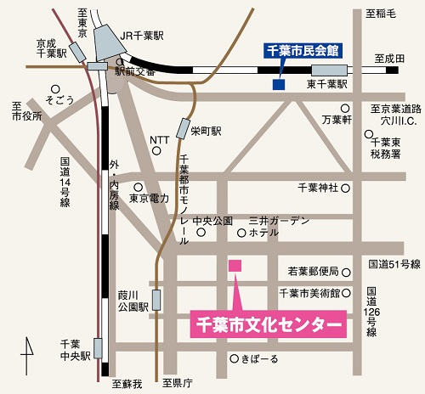

------------------------------------------------------------------------------
（一社）千葉県環境保全協議会 事務局行き kanhokyo@io.ocn.ne.jp
11/13（水）13：30～16：40「公害防止管理者育成研修（騒音振動悪臭）」
会員等区分 | □ 会員 ・ □ その他
会 社 名
参 加 者 | 所 属 | 氏 名
（会員以外の方のみ）
住 所
連絡先TEL | （ ）
※ お申込み用紙は右HPからDL願います。http://chibakanhokyo.com/h31kensyukai.html
※ お申込みいただいた方には受付け完了の返信をしていますのでご確認ください。
お問い合わせ・・・一般社団法人千葉県環境保全協議会 事務局
TEL/FAX 043-224-5827 ﾒｰﾙ kanhokyo@io.ocn.ne.jp

□ 事前アンケート「騒音・振動・悪臭の苦情状況等について」
Q1．過去に苦情を受けたことはありますか？
A1．□ ある □ ない ⇒ ある方は苦情の種類と頻度？（ ）
Q2．苦情、または規制値を超えないために自主的に取った対策はありますか？
A2．□ ある □ ない ⇒ ある方の対応状況？ □ 解決済み □ 解決未
Q3．本研修では特にどのような話を聞きたいですか？ 例．法体系、苦情対応、事例等
A3．□
ご協力ありがとうございました。 利用にあたっては事業所名を一切公表しません。

